Úlohy pre 6.ročník meno: ..............................................
1. Vymeň dve kartičky tak, aby v oboch riadkoch bol rovnaký súčet.
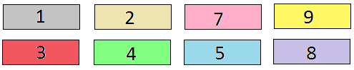
Vymeníme kartičky s číslami ....... a .......
2. Na jeseň som videl ako sa lastovičky zlietajú a vysedávajú na elektrických drôtoch. Na jednom drôte sedelo 12 lastovičiek, ktoré boli od seba rovnako vzdialené. Vzdialenosť medzi prvou a poslednou lastovičkou bola 6 m a 60 cm. Aké boli vzdialenosti medzi susediacimi lastovičkami?
Vzdialenosť medzi susediacimi lastovičkami bola ...... cm.
3. Janko cez prázdniny prečítal 2 knihy. Zisti koľko strán mali knihy spolu:
Bolo to štvorciferné číslo. Na mieste desiatok bolo číslo 5. Na mieste stoviek
bolo číslo o 4 krát väčšie ako na mieste jednotiek. Na mieste jednotiek bolo číslo
o 3 menšie ako na mieste desiatok a na mieste tisícok bolo číslo 9:3+6-4+2+1:4+6-3=
Knihy mali spolu ...... strán.
4. Vyplňte prázdne políčka tak, aby 5. V tabuľke boli rôzne čísla nahradené
v každom riadku, stĺpci aj na oboch rôznymi obrázkami. Čísla mimo tabuľky
uhlopriečkach bolo 5 rôznych obrazcov. označujú súčet v riadku alebo v stĺpci.
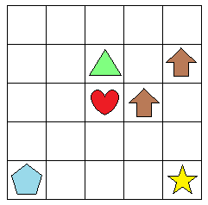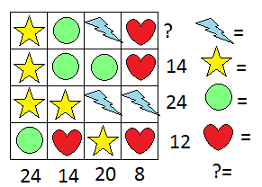
6. Tehličky na obrázku treba preskupiť. Nakreslite nové polohy tehličiek. Súčet čísel na dvoch prostredných tehličkách je 6. Číslo 5 je napísané na tehličke ležiacej naľavo tesne vedľa tehličky s číslom 6. Súčet čísel na dvoch tehličkách vľavo je rovnaký ako súčet čísel v tehličkách v spodnom rade.
